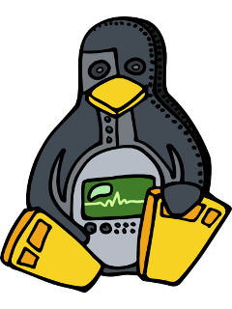
Toverin kiinnitysohjeet

Nämä ohjeet on tarkoitettu Toverin asentamiseksi kirjastoon tai muuhun kulunvalvontapaikkaan.
Ohje käsittelee case-esimerkkinä Enon kirjaston Toveri-asennusta. Kaikki mitat eivät ole yksi-yhteen kopioitavissa muuhun asennuspaikkaan.

Tämä asiakirja on keskeneräinen ja tuskin valmistuu koskaan. Lisätietoa ja täydennystä asiakirjaan saat sähköpostilla olli-antti.kivilahti@jns.fi.

Korjauksia asiakirjaan vastaanotetaan tekemällä pull request emb-toveri -repoon GitHubiin:
https://github.com/KohaSuomi/emb-toveri

Tämä dokumentti on osa emb-toveri git-repositoryä ja on lisensoitu samalla Cern OHL-lisenssillä:
http://www.ohwr.org/projects/cernohl/wiki

Table of Contents
Toverin kiinnitysohjeet 1
Asennuspaikan valinta 2
Sisäpuolen asennus 4
Kaapeloinnin läpivienti 5
Viivakoodinlukijamoduulin ja älylaitteen maksimietäisyys 6

Lisää asennukseen liittyviä dokumenttejä löytyy git-repositoryn Documents-kansiosta:
https://github.com/KohaSuomi/emb-toveri/tree/master/Documents

Asennuspaikan valinta
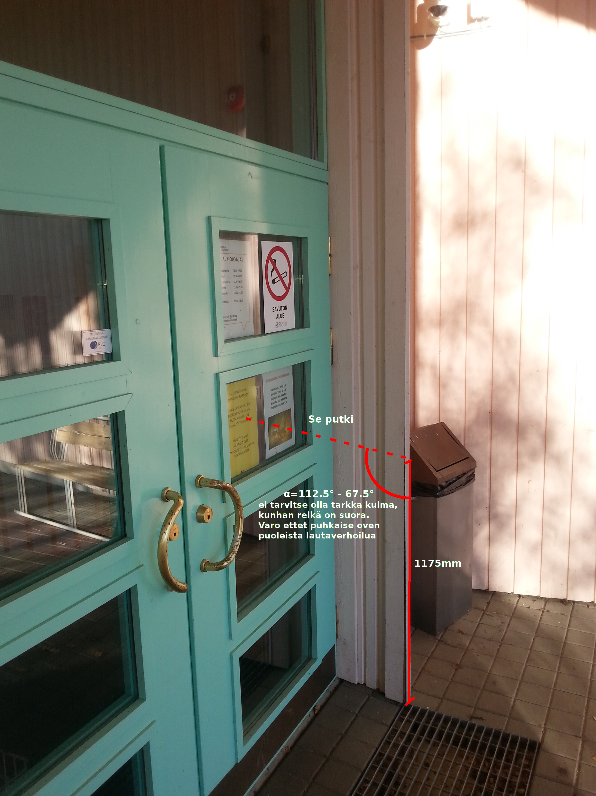
Reiän korkeus 1175mm noudattaa EU:n esteettömyysvaatimuksia.
Käytettävissä myös pyörätuolilla, pienillä lapsilla ja yli 190cm pitkillä henkilöillä.
http://universaldesign.ie/Technology-ICT/Irish-National-IT-Accessibility-Guidelines/Public-Access-Terminals/Guidelines-for-Public-Access-Terminals-Accessibility-Printable-Version/Guidelines-for-Public-Access-Terminals-Accessibility-Printable-Version.Html

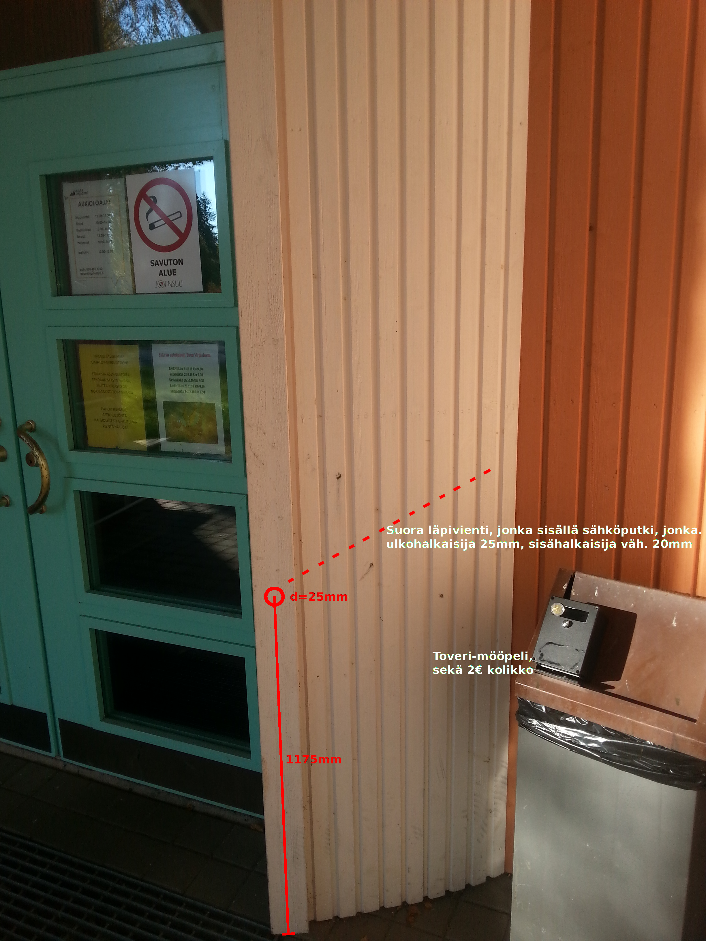

Sisäpuolen asennus

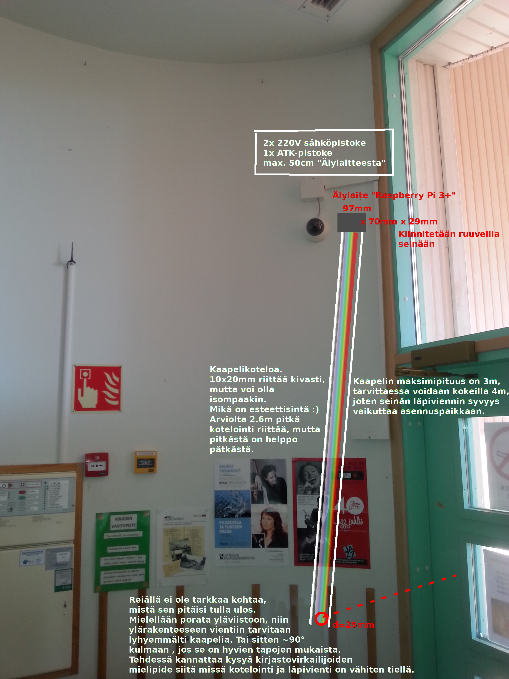
Verkkovirtapistokkeet ja ATK-pistoke on syytä asentaa mahdollisimman lähelle Älylaitteen kiinnityskohtaa, mielellään siten että Älylaite, muuntajat, kaapelit ja johdot, sekä pistokkeet on mahdollista koteloida samaan pieneen koteloon.

Sisäpuolen asennuksen verhoilu
Ohessa esimerkki asennettavasta verhoilusta. Verhoilu vaihtelee aina tilannekohtaisesti.
Aina ei ole välttämätöntä rakentaa koteloa.
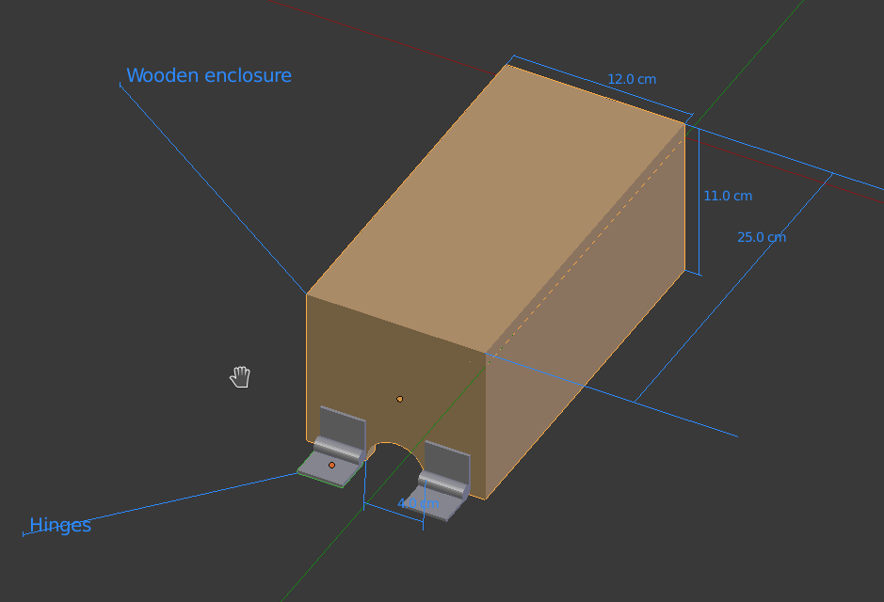
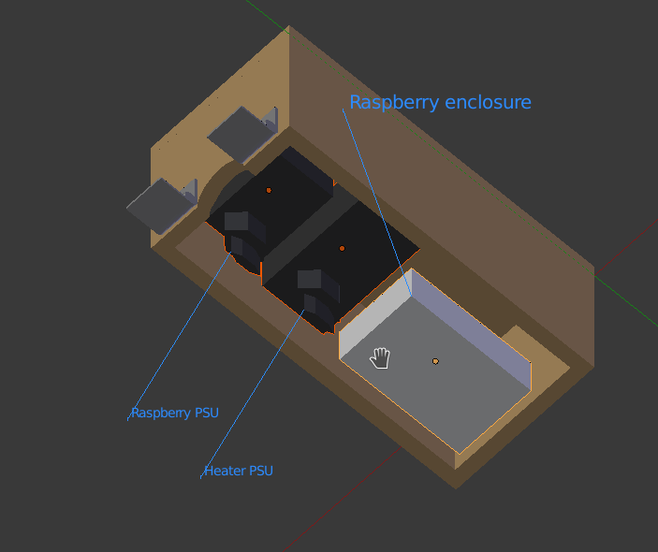
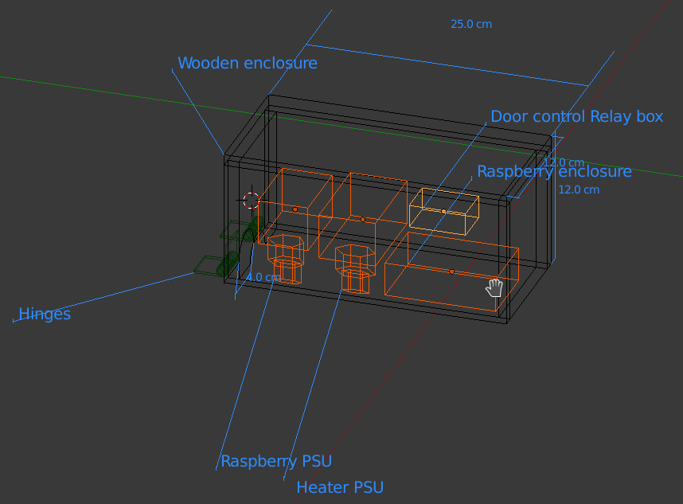

Koteloon tulee kaapeloinnit ulkopuolelle asennettavasta viivakoodinlukulaitteesta yläkautta, pienestä lovetuksesta.
Lisäksi releboksin kytkentä kulkuoviin kulkee samasta lovetuksesta.

Tavoite on että lisäksi verkkopistokkeet ja ATK-pistoke mahtuvat kaikki samaan koteloon.

Kaapeloinnin läpivienti

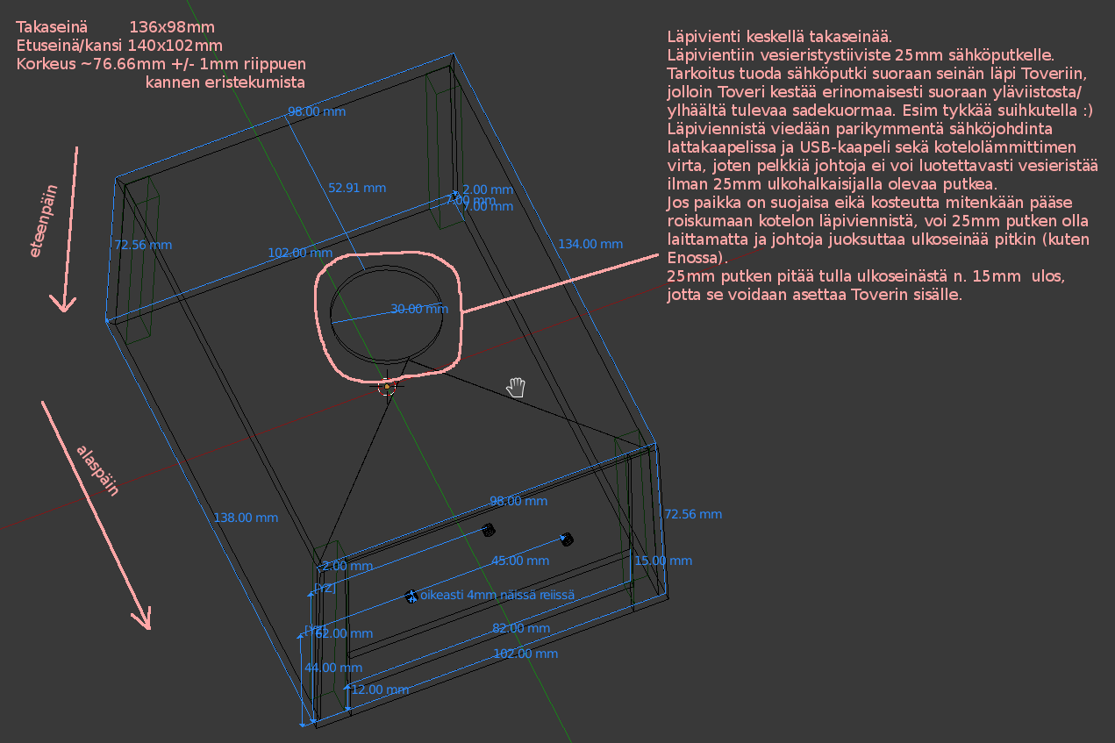
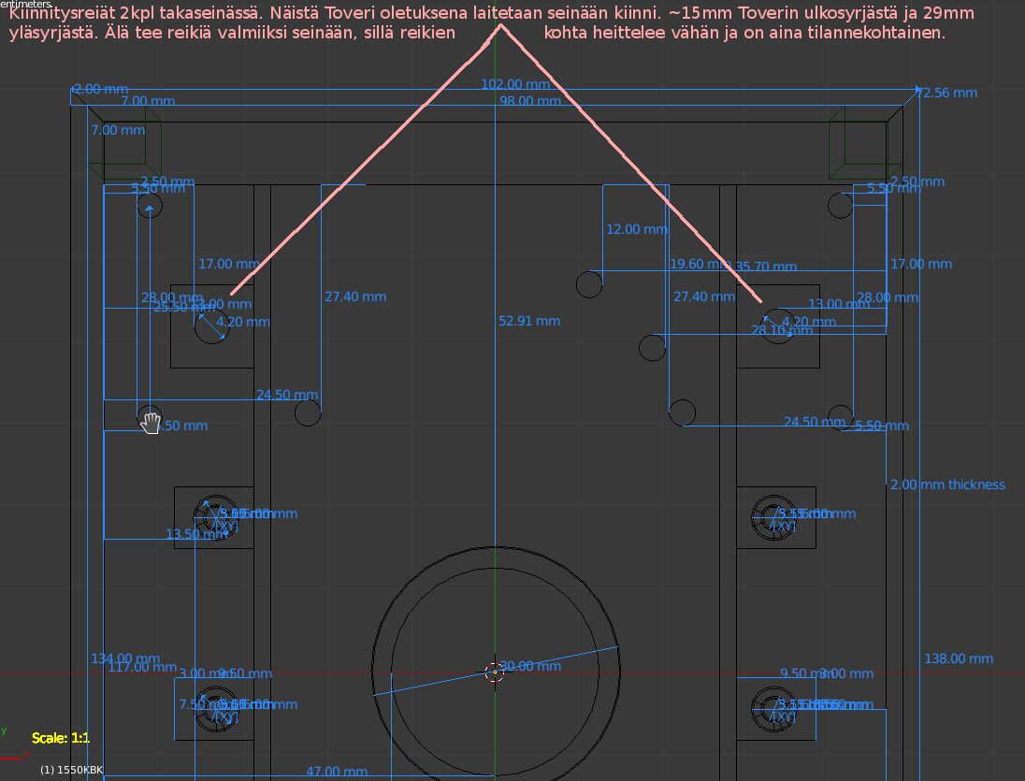

Viivakoodinlukijamoduulin ja älylaitteen maksimietäisyys

Q: Asennusohjeessa on mainittu lukijan ja "älylaitteen" välisen kaapelin maksimipituudeksi 3 m, tarvittaessa voidaan kokeilla 4 m. Onko tuossa maksimimitta jota voidaan käyttää?

A: En osaa sanoa tarkasti mikä on se teoreettinen maksimimitta kaapelille.
Sen verran tiedän että viivakoodinlukijan USB-kaapelia voi vetää ilman signaalinvahvistinta 5m.
Se on varmasti tämän lukijan ja "älylaitteen" maksimietäisyys.
Toverin käyttämä Siperian olot kestävä OLED-näyttö käyttää SPI-protokollaa, joka toimii hiukan eri tavalla kuin USB.
Lisäksi kun me itse tehdään nuo (SPI) kaapelit, niin ei voi olla varma miten laadukkaasti kaikki liitokset tulee tehtyä. Mielummin käytetään vähän liiallista suojakerrointa, kun käytetään päiviä erittain kimuranttien laite/kaapelivikojen selvittelyyn. Etenkin kun ne viat ilmenevät sitten kuukausien tai vuosien kuluttua kun aika alkaa tehdä tehtäväänsä.

Tarkastin tuossa jännitehäviötä tuossa meidän kaapelissa ja tuolla 3.3V:n jännitteellä se on todella matala. Tosin kun siinä menee 14-johdinta rinnan lattakaapelissa pitkän matkaa niin se alkaa lisäämään häiriötä kaapelin signaalissa. Sitten bittien tunnistaminen signaalista alkaa olla vaikeaa.
Voidaan yrittää tuota 5m kaapelia, mutta tällä hetkellä meillä ei taida olla yhtään Toveria valmiina että voisi vaan kokeilla helposti.
Paksumpaan/suojatumpaan kaapeliin siirtyminen sitten lisää laitteen kustannusta ja kokoa.

Lisäksi pitää huomioida että jos me tehdään 4m:n kaapeli, ja mitalla mitattuna Toveri ja älylaite on toisistaan 400cm:n päässä. Niin kaapeli ei yllä, koska asentaessa se kaapeli ei ikinä tule luotisuraa määrättyä linjaa pitkin vaan siinä on aina jotain asennusteknistä välystä Lisäksi sitten se seinän läpivienti voi olla vinossa ja nurkat sen verran pyöreät että käytännössä se etäisyys on suurempi kuin mitä suunniteltiin.

Sanoisin että 3.5m on se laitteiden etäisyys, ja kaapeli tällöin on 4m niin ei ainakaan jää lyhyeksi.
Kyllähän noita etäisyyksia voi kasvattaa teoriassa, mutta käytännössä tähän meillä/minulla nyt rahkeet riittää.

Jos on pakko puristaa se ylimääräinen metri niin pitää katsoa sitten kokonaan uudelleen nämä meidän kaapelointikuviot.

Liitäntä sähköovien ohjausjärjestelmään

Releohjaus
Toverin älylaitteesta lähtee pieni releboksi, jossa on NO (normal open) rele. Ohjausjärjestelmä ottaa ohjaussignaalin releestä.
Kun Toveri on päättänyt, että omatoimiasiakkaalla on oikeus omatoimipalveluun, sulkeutuu releboksin rele noin sekunnin ajaksi (+/- muutama millisekunti).
Releen päävirtapiiriä ei ole kytketty mihinkään eikä siihen päävirtapiiriin tule Toverin kautta, eikä muualtakaan, mitään ylimääräistä sähkövirtaa. Releessä on potentiovapaa kärkijännite (onko tämä oikea termi?).

Onko tarvetta muille liitynnöille?
-Esim TCP-viesti lähiverkossa?
-Joku muu?

